

RĪGAS TEHNISKĀ UNIVERSITĀTE

Datorzinātnes un informācijas tehnoloģijas fakultāte

1.praktiskais darbs

mācību priekšmetā

“Datu bāzes tehnoloģijas pamati (DB1)”

**Datu bāzes projektēšana**

Izstrādāja: Jolanta Bērziņa

Stud.apl.nr 181RDB178

Pārbaudīja: lektors A.Auziņš

2019./2020. m.g.

# Saturs

Saturs 1

1. Uzdevums – Datu bāzes projektēšana izmantojot CASE rīku 2

2. Ievads 3

3. Problēmu vide 4

4. Modeļi 6

4.1. Konceptuālais modelis 6

4.2. Loģiskais modelis 8

4.3. Fiziskais modelis 10

5. Datu bāzes definējamais fails 12

6. Access datu bāze 13

7. Testa datu ievade 14

Secinājumi 17

# Uzdevums – Datu bāzes projektēšana izmantojot CASE rīku

1. Ievads – jāapraksta darba ideja, mērķis.

1. Jāizvēlas problēmu vide (veikals, skola, universitāte, lidosta un t.t.).  
2. Jādod īss problēmu vides apraksts.  
3. Izmantojot CASE rīku PowerDesigner, jāizveido problēmu vides datu konceptuālā diagramma (EER diagramma). Diagrammā jābūt:  
1) vismaz 5 pamata realitātes (entities), neskaitot asociācijas un vājās realitātes;  
2) vismaz viena “vāja” realitāte;  
3) vismaz divām asociācijām (jālieto Merise notācija vai ER + Merise);  
4) saitēm 1 : 1 , 1 : N, N : M un unārai saitei (saite realitātei pašai ar sevi);  
5) kāda no mantošanas (inheritance) konstrukcijām.  
6) viena atsevišķa realitāte Students ar studenta informācijas atribūtiem (vārds, Uzvārds, Studenta apl. Nr., u.c.). Var nebūt saistīta ar citām realitātēm. Obligati!  
4. Jāiegūst datu loģiskais modelis, jāizpēta, kādas izmaiņas diagrammā ir notikušas (rīka intelekts).  
5. Norādot kādu konkrētu datu bāzes vadības sistēmu MS Access, Oracle 11g, MySQL vai PosgrSQL jāiegūst datu bāzes fiziskais modelis.  
6. Jāiegūst datu bāzes definējuma fails (SQL skripts).  
7. Jāģenerē datu bāze izvēlētai datu bāzes vadības sistēmai.  
8. Jāpārbauda iegūtās datu bāzes atbilstība Fiziskajam datu modelim.  
9. Jāievada testa dati (dažas rindiņas), lai pārbaudītu tabulu ierobežojumus.

# Ievads

Šī darba mērķis ir iepazīt un pielietot datu bāzu projektēšanas metodoloģija un analizēt kā dažādi normalizācijas līmeņi un datu untegritāte iespaido datus. Darba idejas pamatā ir izvēlēties sev zināmu, vai arī nezināmu problēmas vidi, to analizēt un saprast tās elementus un to sasaisti savā starpā. Tā kā saistības starp problēmvides elementiem mēdz būt dažādas, tādēl arī modelī ir jāatspulguļo dažāda veita saitēm jeb attiecībām. Šo elementu un to savstarpējās attiecības ir jāatspulguļo modelī dažādās tās versijās – konceptuālais ,loģiskais un fiziskais. Balstoties uz izstrādāto modeli arī ir jāģenerē pati datubāze.

## Problēmu vide

Par problēma vidi savā darbā izvēlējos s e-sports - League of Legends spēli un cilvēku aktivitāti saistītu ar to. Šī spēle ir populāra visā pasaulē, pati arī spēlēju šo spēli, un regulāri sekoju līdzi pasaules čempionātiem, un kā sokas komandām, kuru aktivitātēm sekoju līdzi.

Šo spēli var spēlēt no mājām, kur cilvēki pēc brīvas izvēles apvienojās komandās un spēle savā starpā. Pastāv iespēja kļūt par profesionāliem spēlētājiem, apvienoties vienā komandā un spēlēt dažādos čempionātos. Profesionālajām komandām ir savi treneri, kuru vadībā katra komanda realizē savu spēles taktiku. Komandām ir līdzjūtēji. Komandām ir arī savi sponsori, kas ar spēlētēju palīdzību reklamē savus produktus.

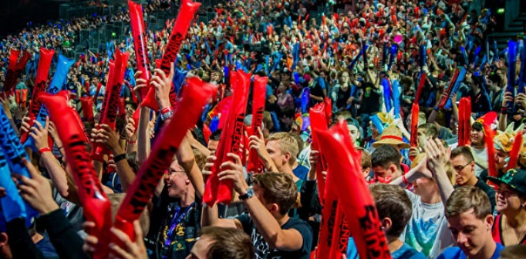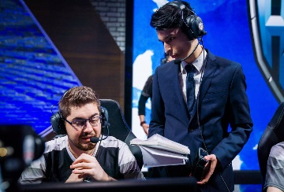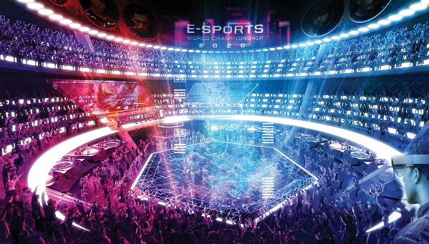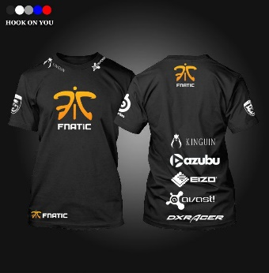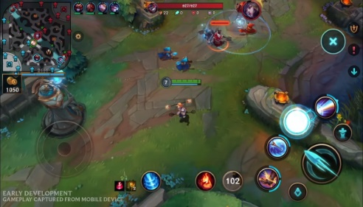

Spēlētājiem

ir savi līdzjūtēji

Starp spēlētājiem izveidojas profesionālas komandas

Komandai ir savs treneris

Treneris palīdz izvēlēties atbilstošo spēles taktiku

Sponsori reklamē savu produkciju līdzjūtējiem

Sponsori finansē komandas

Komandas piedalās turnīros



Sponsori piedāvā savu produkciju

Sponsori atbalsta turnīrus

3.1.attēls. Problēmvides vizuāls attainojums

Reprezentētajās realitātēs visi dati ir nozīmīgi. Līdzjūtēju skaits spēlētājiem sniedz informāciju sponsoriem par to, kāds noiets produkcijai varētu būt. Informācija par turnīra rezultātiem var tik izmantota, lai sponsori provizoriski varētu noskaidrot komandas iespējas piesaistīt līdzjūtējus, kas iegādāsies produkciju, utt. Neapšaubāmi vizsvarīgākie dati būs par komandām, to sastāviem, turnīriem un to rezultātiem.

Datu bāzi lietderīgi noteikti varēs izmantot komandu treneri, sponsori un organizatori, jo šiem pārstāvjiem ir nepieciešams zināt plaša klāsta informāciju par noteikto vidi.

Datu bāzē būs iespējams apskatīt jau esošo informāciju, kā arī ievadīt jaunus un dzēst esošos datus.

Dažas likumsakarības starp datiem:

* Komanda bez spēlētājiem nevar eksistēt;
* Komandā ir no 5 līdz 7 spēlētājiem;
* Spēlētājs ir tikai vienas komandas sastāvā;
* Komandā ir viens  *shotcaller*  - ātru lēmumu pieņēmējs spēles gaitā;
* Komandai var būt vairāk kā veins treneris;
* Trenerim var būt tikai viena komanda;
* Treneris izvēlas taktiku;
* Vienu un to pašu taktiku var izmantot vairāki treneri;
* Taktikai ir atribūts efektivitāte
* Komandai var būt vairāki sponsori;
* Sponsors var atbalstīt tikai vienu komandu;
* Sponsors var atbalstīt turnīru, var arī neatbalstīt
* Pieņemsim, ka sponsors reklamē viena tipa produktu, un šo produktu citi sponsori nereklamē;
* Turnīriem ir datums, balvas fonds.
* Turnīrā piedalās vairākas komandas, un komanda var piedalīties vairākos turnīros.

# Modeļi

## Konceptuālais modelis

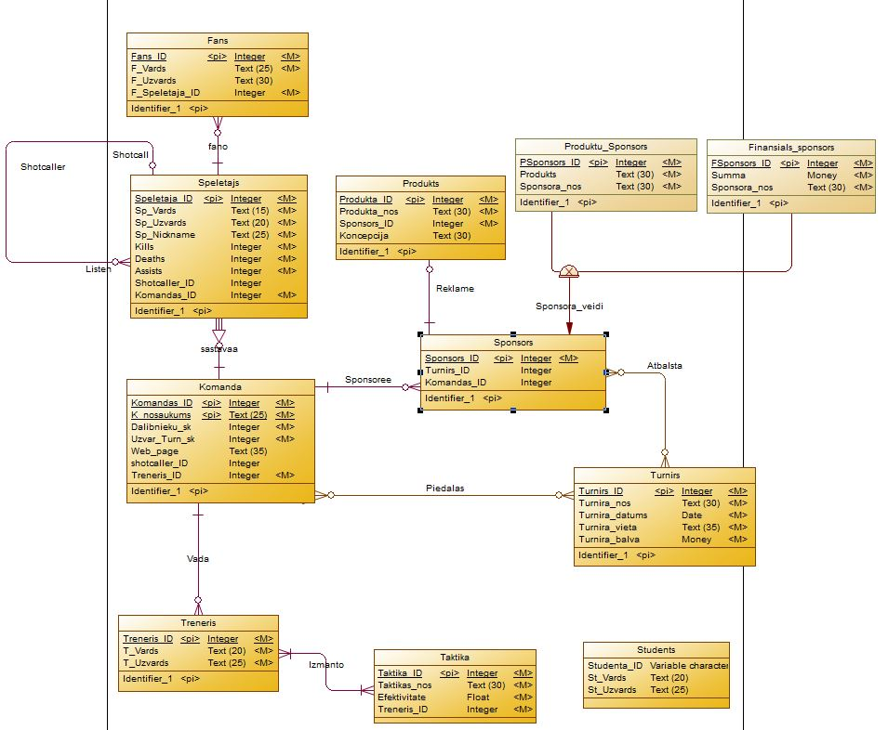

4.1.1.attēls. Konceptuālais modelis

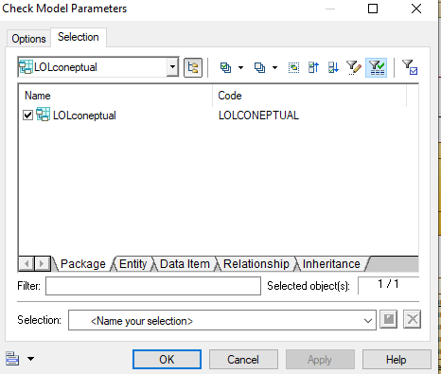4.1.2.attēls.Konceptuālā modeļa pārbaude

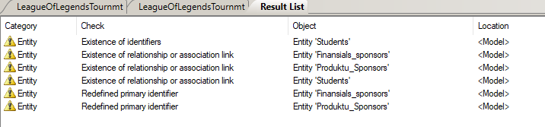4.1.3.attēls.Konceptuālā modeļa pārbaudes rezultāts

## Loģiskais modelis

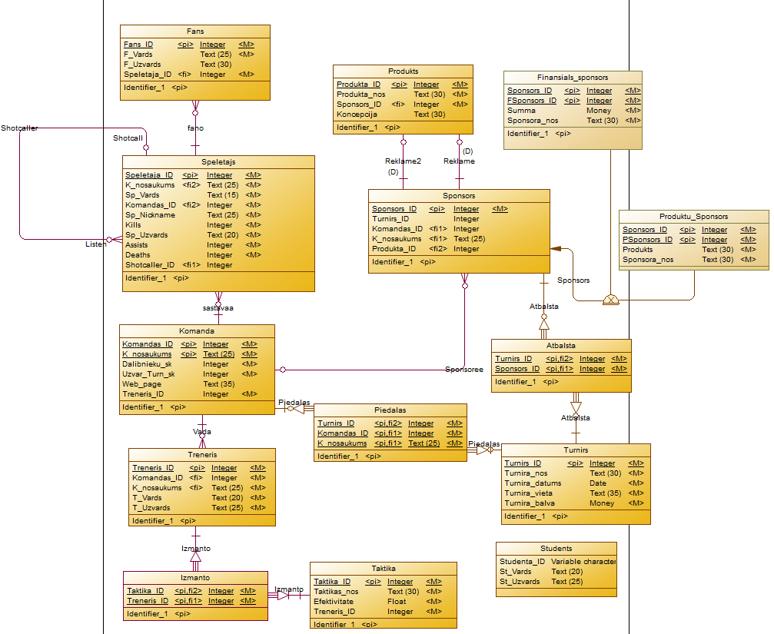

4.2.1.attēls. Loģiskais modelis

Pārveidojot konceptuālo mdelu uz loģisko, ir notikušas pāris izmaiņas. Saite viens pret vienu starp realitātem *Produkts* un *Sponsors* ir aizstāta ar divām saitēm, jo netika norādīta dominantā saite. Starp realitātēm, kur bija daudzi pret daudziem saites, ir izveidojusie4s starp-realitaāte, kura satur *primary key* no sasaistītajām realitātēm. Realitātes *Finansialais sponsors* un *produktu sponsors* ir mantojuši ‘parent entity’*primary key*’.

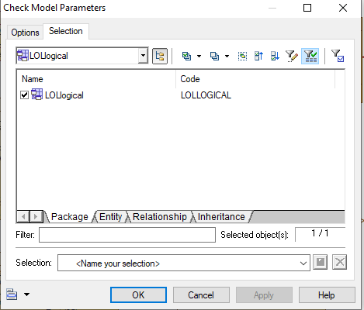4.2.2.attēls. Loģiskā modeļa pārbaude

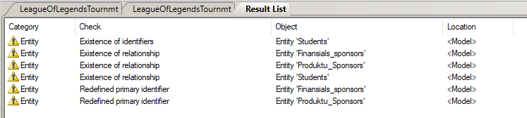

4.2.3.attēls. Loģiskā modeļa pārbaudes rezultāts

## Fiziskais modelis

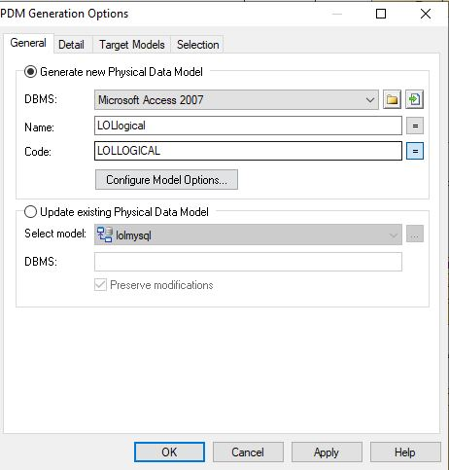

4.3.1.attēls.Fiziskā modeļa ģenerēšana

Ģenerējot fizisko modeli tika izvēlēta Microsoft Access 2007 datu bāzes versija.

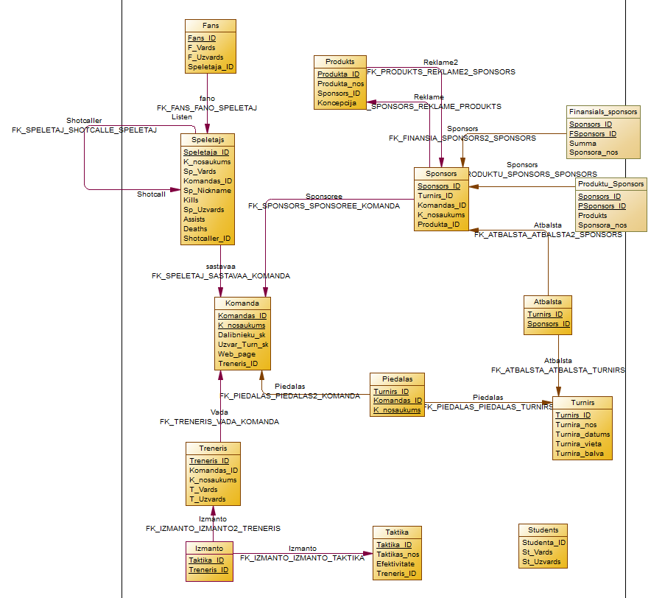

4.3.2.attēls. Fiziskais modelis

Fiziskajā modelī saites ir kļuvušas par atsaucēm, atribūti iekš realitātēm ir kļuvuši par ierakstiem, primārās atslēgas ir pasvītrotas.

# Datu bāzes definējamais fails

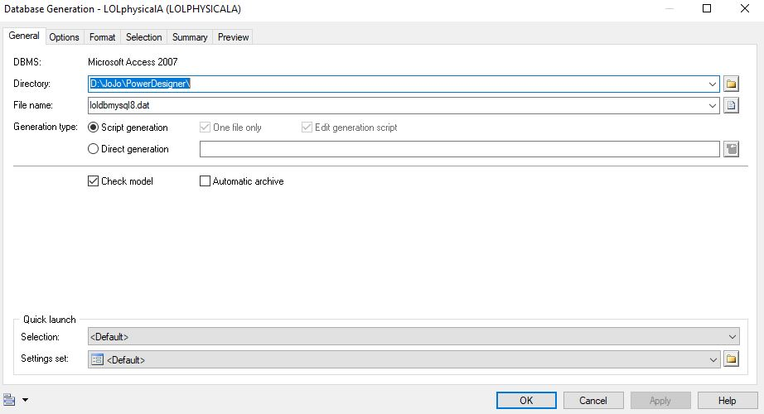

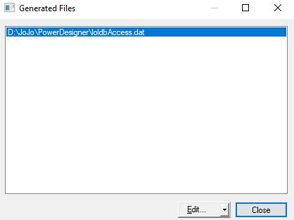

# Access datu bāze

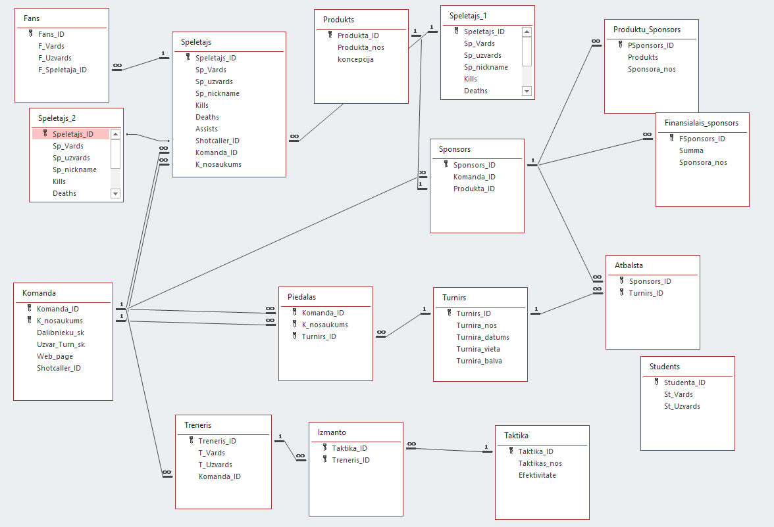

6.1.attēls. Realitāšu attiecības savā starpā.

Tā kā radās problēmas ar datu bāzes definējošā faila izmantošanu datu bāzes izveidošanas procesā, laika ietilpības dēļ, tika pieņemts lēmums izveidot datu bāzi Microsoft Access 2016 no pamatiem. Visas realitātes no fiziskā modeļa tika izveidotas un to saistes savā starpā. Vienan oizmaiņām ir papildus spēlētāja -*Spēlētājs_2* eksitence, kas definē unāro saiti spēlētāja realitātei pašai uz sevi. Tāpat arī dažās no realitātēm lieki atribūti ir izņemti laukā.

# Testa datu ievade

Vairākiem atribūtiem tika noteiktas minimālāsvai maksimālās vērtības. Piemēram, atribūtiem *Kills, Deaths*  un  *Assists* nevar būt negatīvu vērtību. Attēlā 7.1. redzams, ka pie nagatīvu vērtību ievades, tiek paziņots par ierobežojumiem.

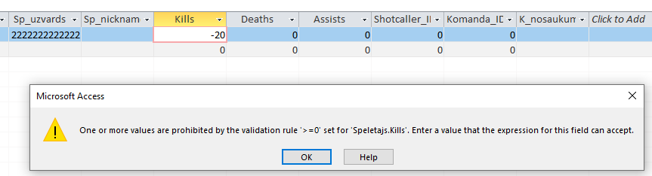7.1.attēls.*Kills* atribūta vērtību ierobežojuma pārbaude

Katrai komandai ir uzlikts minimālais spēlētāju skaits 5 – jo tas ir standartā pieņemts, un mazāk nedrīkst būt. (skat. 7.2., 7.3.att.)

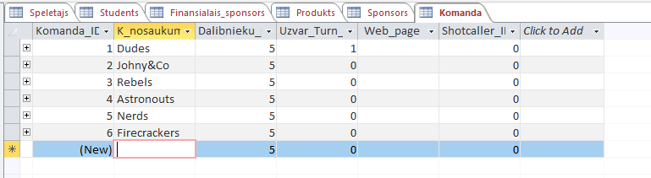7.2.attēls.Minimālais spēlētāju skaits komandā

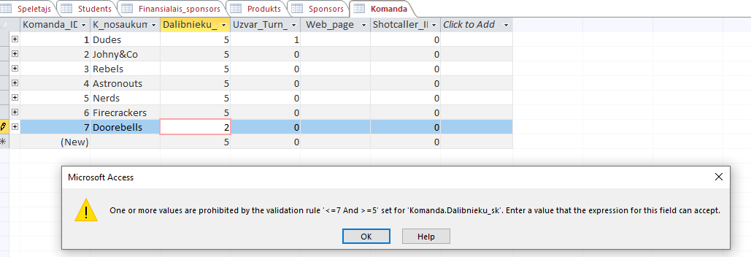7.3.attēls.Minimālais spēlētāju skaits komandā.

Kā arī katrai komandai ir uzlikts maksimālais spēlētāju skaits 7, kas iekļauj divus rezerves spēlētājus (skat.7.4.att.)

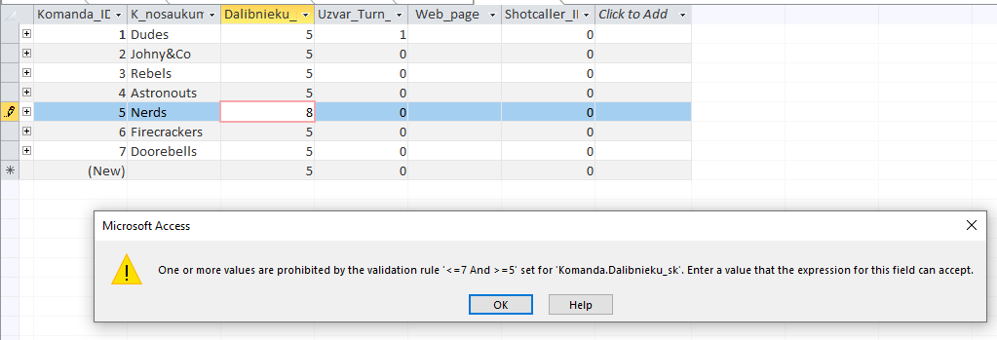

7.4.attēls.Maksimālais spēlētāju skaits komandā

Vairākiem atribūtiem, kas nav *Primary Key* tika uzlikts *Mandatory*, kas nozīmē, ka atribūta vērtība nedrīkst palikt neierakstīta (skat 7.5.att.).

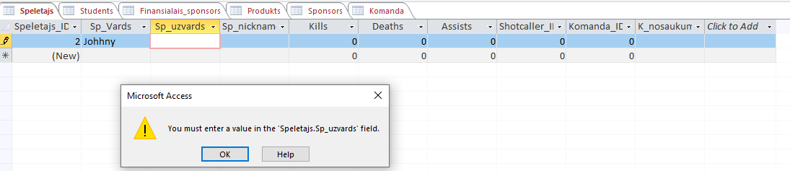

7.5.attēls.Obligāto lauku aizpildīšana

Starp produktu un sponsoru pastāv viens pret vients attiecība, līdz ar to tas nozīmē, ka katru produktu drīkst reklamēt tikai viens sponsors un katrs sponsors var reklamet tikai vienu produktu (skat.7.6.att).

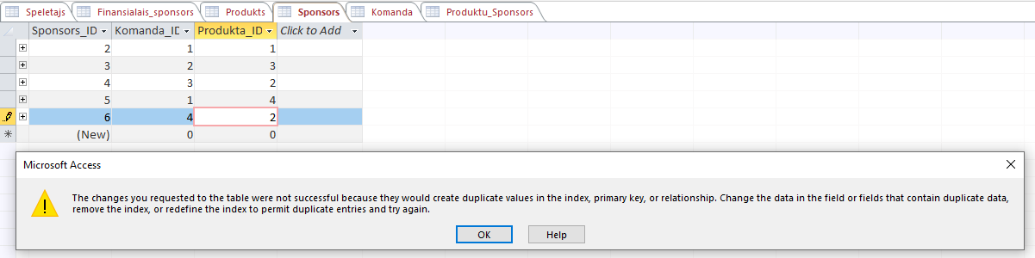

7.6.attēls.1:1 attiecības ierobežojuma pārbaude

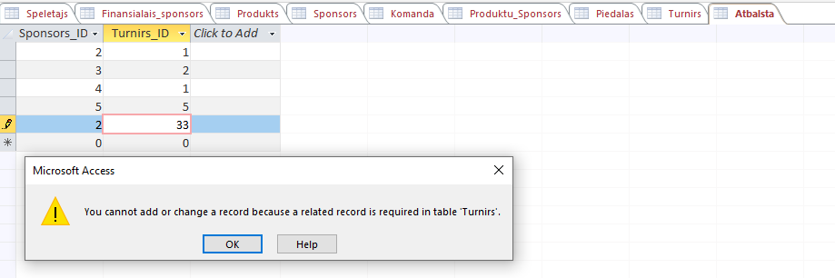Neeksitējošus turnīrus vai sponsorus nevar piesaistīt Atbalsta tabuali (skat.7.7.att).

7.7.attēls.Neeksistējošu turnīru ievades kļūda

Katrai komandai ir iespejami vairāki treneri (skat.att.7.8.).

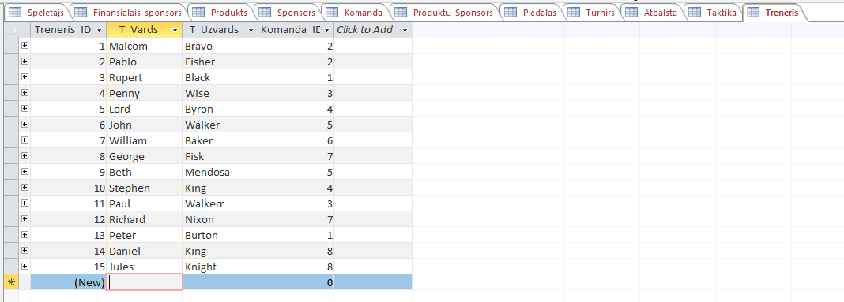7.8.attēls.Treneru piesaiste komandām

Ievades datu laikā tika pārbaudīta izveidotās datu bāzes nepilnība – ir iespējams spēlētāju sadaļā komandai piesaistīt vairāk spēlētāju, nekā ir norādīts Komandas tabulā. (skat.7.9.att)

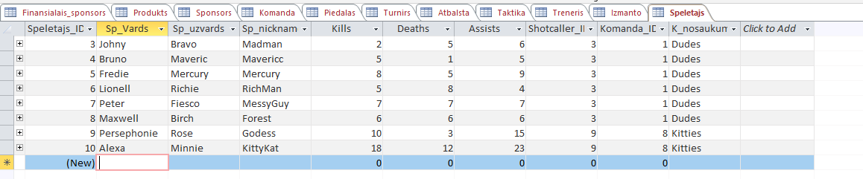

7.9.Kļūme komandas biedru skaita realizācijā

# Secinājumi

Darba uzdevumos ietilpa izvēlēties un aprakstīt problēmas vidi, kurai tiks realizēta datu bāze. Par problēmas vidi tika izvēlēta spēles League of Legends čempionāti, jeb turnīri. Tālākie soļi iekļāva konceptuālā, loģiskā un fizikālā modeļa izveidi ar PowerDesigner, kas arī tika paveikts. Salīdzinot iegūtos modeļus , starp loģisko un fizisko modeli nebija novērojamas lielas izmaņais. Galvenās izmaiņas bija starp konceptuālo un loģisko modeli, kad parādījās papildus realitātes vietās, kur bija attiecība daudzi pret daudziem. Pēc modeļu izveides un salīdzinšanas bija nepieciešams iegūt datu bāzes aprakstošo failu ar skriptu un ar tā palīdzību ģenerēt datu bāzi ar tabuulām. Ar vairākiem nesekmīgiem mēģinājumiem, tika izlemts izveidot manuāli tabulas un to savstarpējās attiecības Microsoft Access 2016 vidē, kas škietami arī izdevās.

Testadatu ievades laikā tika veiksmīgi notestēti dažādi ierobežojumi uz noteiktiem atribūtiem un to vērtībām. Tai pat laikā sanāca arī konstatēt pāris nepilnības izveidotajā datubāzē. Viena no nepilnībām ir tas, ka Spēlētājs tabulā ir iespējams vairāk spēlētājiem norādīt vienu komandu, nekā tas tika nodefinēts Komanda tabulā. Tika secināts, ka šādas problēmas novēršanai būtu nepieciešams šos atribūtus savā starpā sasaistīt un ar formulas palīdzību uzlikt limitu. Maza kļūme arī līdz ar to plānotajā datu saistībā, ka komanda nevar eksistēt bez spēlētājiem. Otra atklātā nepilnība ir neveiksmīgi realizētā mantošana manuāli izveidotajā Microsoft Access datubāzē. Bija iespējams sponsoru norādīt gan kā finansiālu sposnoru, gan kā produktu sponsoru. Mācību procesā diemžēl šādas kļūdas mēdz tik pieļautas. Līdz ar to tiek gūta atziņa, ka nepieciešama dziļāka mantošanas izveides izpēte.

Kopsummā nospraustie darba uzdevumi ir izpildīti, daži mazāk, daži vairāk veiksmīgi. Iegūtie rezultāti ir gana apmierinoši un it īpaši ņemot vērā, ka šis ir mācīšanās un prasmju apgūšanas process.